ЗАДАНИЕ

За курсов проект по дисциплината

“Технология на софтуерното производство”

Изготвили: Теодора Стефанова Трифонова 19621691

Ивелин Владимиров Белинов 19621714

Водещ преподавател:

гл. Ас. Д-р Димитричка Николаева

Задание на проекта

Мениджмънт на софтуерен магазин

Да се разработи информационна система - софтуерен магазин. Системата представлява администраторски интерфейс за работа с данни за продукти.

* Системата поддържа операции за работа със стоки:
  + Добавяне на нова стока (инвентарен номер, име, цена, характеристики, гаранционен период(в месеци)
  + Връщане на повреден продукт в гаранционен период;
* Системата поддържа справки за:
  + Закупени продукти
  + Потребители (потребителска информация);
  + История на поръчките
* Операции за работа с потребители:
  + Приемане на поръчки от администратор
  + Добавяне на стока
  + Редактиране на потребителска информация
  + Изтриване на потребителски профил
  + Излизане от профил
* Системата поддържа Известия за събития:
  + Известяване за необходимост за изтриване на продукт
  + При добавяне на нов клиент
  + При промяна на данни
  + Успешно закупуване на продукт
  + Успешно връщане на продукт

Анотация

Проекта съдържа функционална среда за мениджмънт на продукти, клиенти и поръчки от тях. Служител може да записва продукти и клиенти в дата базата, докато приложението контролира въвеждането на невалидни данни, да подсигури че актуална информация е въведена. След като създаде нещо служителя, той има избор ако желае да го промени, изтрие, или да го върне ако е в гаранционен период.

Системата поддържа търсачка, способна да търси всичко, по всякакви данни в три отдела на програмата, също така има съобщения за всяко значително действие в програмата.

Увод

В програмата Мениджмънт на софтуерен магазин, се стремим да създадем програма която би била ползвана в офиси или складове, с цел да улесни работата на разпределяне, достъп и отчитане на продукти, клиенти и поръчки. С разбираем интерфеис, реакционна скорост известяваща завършената задача, лесно достъпване до желаната информация и още по-лесно боравене с тази информация, тези аспекти на програмата я правят полезен инструмент на всеки работещ в тази сфера

Обзор на съществуващи решения

Някои от заключенията до които стигнахме по време на проекта:

* Колко таблици ще са нужни в датабазата ни?
  + Първоначално нашата дата база съдържаше 4 таблици, но установихме, че можем да работим с 3 без да губим функционалност.
* Защо сме използвали MSSQL (Microsoft SQL Server)
  + Първоначално планирахме да използваме mySQL като датабаза след като го бяхме ползвали предходния семестър заедно с IntelliJ IDEA и имахме повече опит с тях. След запознаване с документацията на .net core, установихме, че е по-честа практика да се използва MSSQL. Поради тази причина сметнахме, че е по-добре да преминем на MSSQL.
* Защо избрахме да използваме bootswatch?
  + Bootswach предоставя възможността да се промени css-a на уебсайта по много начини. Подходящ е за начинаещи, по този начин наблегнахме повече на функционалността отколкото на външният вид.

Проектиране

* Изисквания към програмната система
  + Уеб страница която да поддържа възможността за създаване на клиенти, продукти и поръчки. Променяне на данните, триене и връщане, справки и известия за тези функции.

Програмиране

* Connected Services
  + Връзка към датабазата
* Dependencies
  + Dependecies на проекта
* Wwwroot
  + Съдържа статични файлове, включително css файловете на проекта
* Controllers
  + Съдържа контролерите на проекта
* Models
  + Моделите на проекта, всеки модел отговаря за една от таблиците
* View
  + Съдържа всички cshtml файлове на проекта, които отговарят за външният вид на програмата
* Логически модел на програмната система

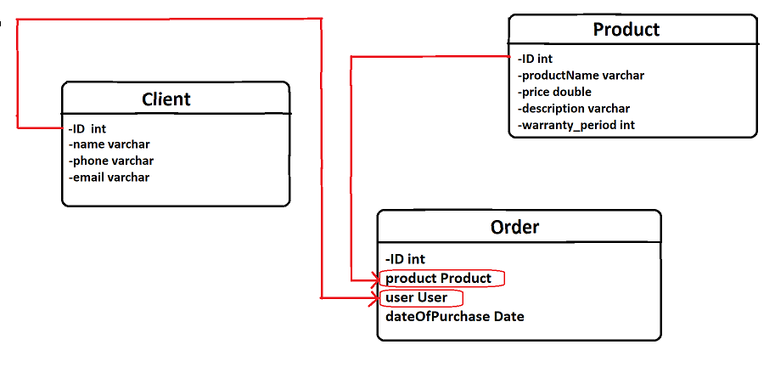

* Ръководство за потребителя
  + При употреба на програмата е възможно да се разглеждат предлаганите продукти. Всяка друга фукционалност е възможна само ако потребителят се е логнал в своят профил.
  + Това става като потребителят избере бутонът “Login” в горният десен ъгъл на екрана. (Ако той не приежава профил, може да избере “Register”)
  + От там бива закаран в съответното меню, където попълва своята информация.

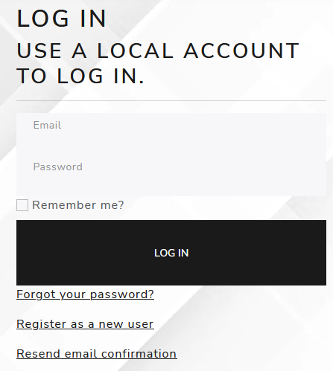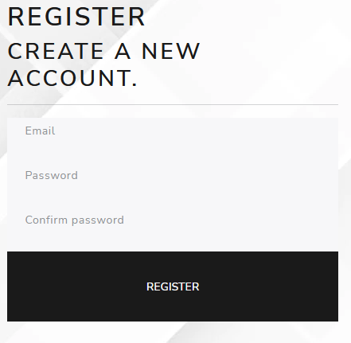

* След като потребителят е влязъл в своят профил, заглавната страница ще изглежда така: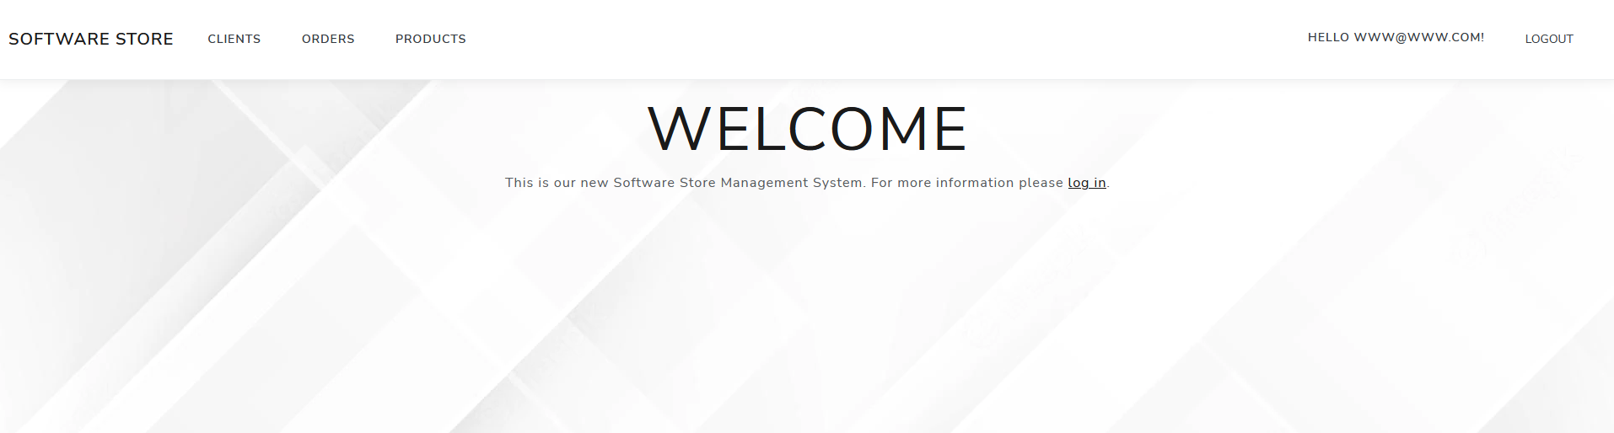
  + От тук може да избере дали желае да извърши операции с клиент, продукт или поръчка
  + След този избор, той може да види списък с всички въведени в системата данни от тази категория. Може да добави нови от бутова “Create New”, да прави справки или промени по даден обект.

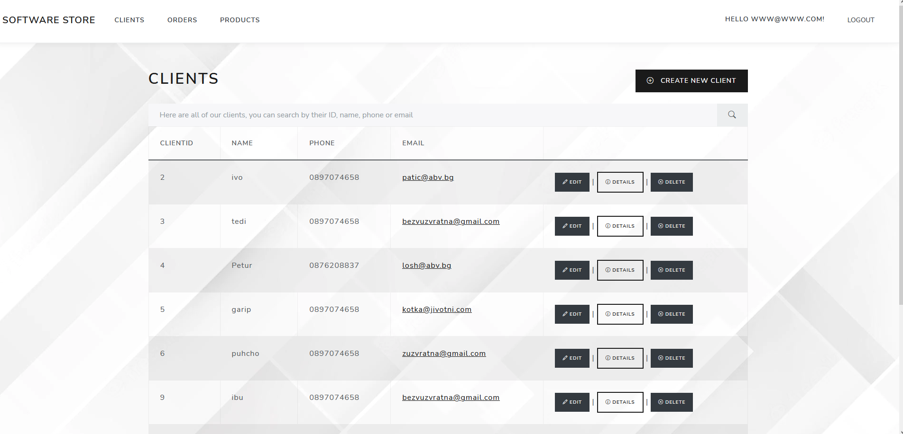

* Ако желае да добави нов обект той трябва да попълни съответните данни.

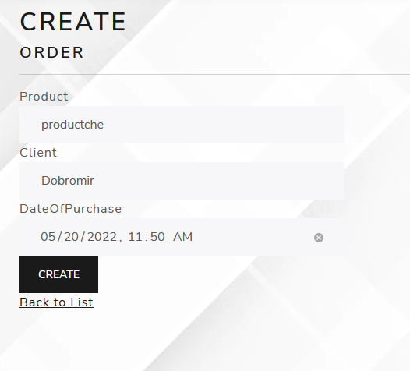

* Ако желае да изтрие обект той трябва да избере бутона “Delete”

